PEDIDO DE PROVIDÊNCIA N.º ____________/2023

Senhor Presidente

Senhores Vereadores

O Vereador que a este subscreve solicita ouvida Casa, que seja enviada correspondência ao Exmo. Sr. Prefeito Duílio de Castro Faria, após tramitação regimental, solicitando providências junto à Secretaria de Obras e ou órgão competente, no sentido de que seja efetuado o serviço de recapeamento asfáltico na Rua Mestre João Silvério no Bairro Jardim Arizona.
JUSTIFICATIVA: Há buracos em alguns trechos da via pública supramencionada. O serviço de tapa buracos corrigirá o problema e contribuirá para um trânsito melhor.

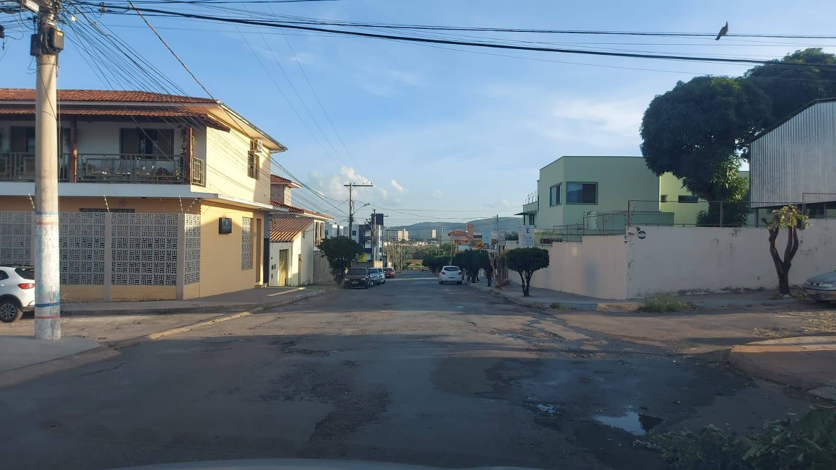

Sete Lagoas, 17 maio de 2023

